OBJAVA ZA MEDIJE

UMRLA AKADEMKINJA IVANA WEYGAND ĐURAŠEVIĆ

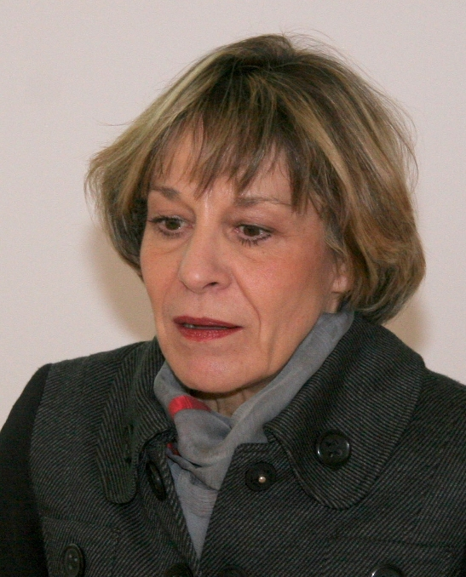

Zagreb, 7. travnja 2014. – U ponedjeljak 7. travnja u Zagrebu je u 62. godini života preminula akademkinja Ivana Weygand-Đurašević, istaknuta molekularna biologinja i redovita profesorica u trajnom zvanju na Prirodoslovno-matematičkom fakultetu Sveučilišta u Zagrebu. Rođena je u Osijeku 15. lipnja 1952. Školovala se u Zagrebu, gdje je 1975. diplomirala na Prirodoslovno-matematičkom fakultetu. Iste godine zaposlila se kao asistentica u Zavodu za biokemiju PMF-a. Stupanj magistre znanosti iz molekularne biologije stekla je 1978., a doktorice znanosti 1981. Za docenticu je izabrana 1988., za izvanrednu profesoricu 1995., a za redovnu profesoricu 2000. U trajno zvanje redovne profesorice izabrana je 2005.
Primarni znanstveni interes akademkinje Weygand Đurašević bile su interakcije između nukleinskih kiselina i proteina, kontrolni mehanizmi u biosintezi proteina i proteinsko inženjerstvo. Objavila je ukupno 70 znanstvenih radova, od kojih 61 u časopisima koje navodi Current Contents. Radovi su citirani 700 puta. Bila je suautorica srednjoškolskog udžbenika kemije i autorica dvaju stručnih radova. Vodila je tri domaća projekta, a na osam inozemnih projekata bila je ili glavni koordinator ili voditelj hrvatskog tima. Predavala je četiri kolegija u preddiplomskim, diplomskim i doktorskim nastavnim programima PMF-a. Od 1999. akademkinja Weygand Đurašević bila je predstojnica Zavoda za biokemiju PMF-a i voditeljica smjera Biokemija na poslijediplomskom studiju kemije. Od 2006. Do 2010. obavljala je dužnost prodekanice za znanost Prirodoslovno-matematičkog fakulteta. Za članicu suradnicu Hrvatske akademije znanosti i umjetnosti izabrana je 2002., a za redovitu članicu 2012. Dobitnica je Državne nagrade za znanost za 2005. godinu za znanstveno dostignuće u istraživanju biosinteze proteina.
Nakon smrti akademkinje Weygand Đurašević HAZU ima 140 redovitih članova.

HRVATSKA AKADEMIJA
ZNANOSTI I UMJETNOSTI
ML/ml

